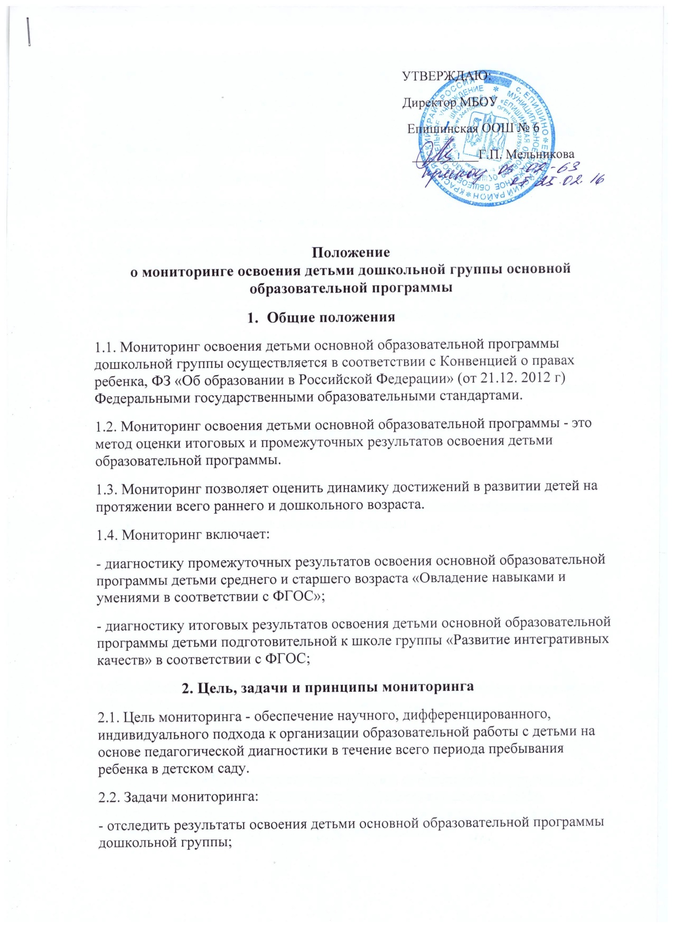 УТВЕРЖДАЮ:
Директор МБОУ
Епишинская ООШ № 6
__________Г.П. Мельникова

Положение о мониторинге освоения детьми дошкольной группы основной образовательной программы
- Общие положения
1.1. Мониторинг освоения детьми основной образовательной программы дошкольной группы осуществляется в соответствии с Конвенцией о правах ребенка, ФЗ «Об образовании в Российской Федерации» (от 21.12. 2012 г) Федеральными государственными образовательными стандартами.
1.2. Мониторинг освоения детьми основной образовательной программы - это метод оценки итоговых и промежуточных результатов освоения детьми образовательной программы.
1.3. Мониторинг позволяет оценить динамику достижений в развитии детей на протяжении всего раннего и дошкольного возраста.
1.4. Мониторинг включает:
- диагностику промежуточных результатов освоения основной образовательной программы детьми среднего и старшего возраста «Овладение навыками и умениями в соответствии с ФГОС»;
- диагностику итоговых результатов освоения детьми основной образовательной программы детьми подготовительной к школе группы «Развитие интегративных качеств» в соответствии с ФГОС;
2. Цель, задачи и принципы мониторинга
2.1. Цель мониторинга - обеспечение научного, дифференцированного, индивидуального подхода к организации образовательной работы с детьми на основе педагогической диагностики в течение всего периода пребывания ребенка в детском саду.
2.2. Задачи мониторинга:
- отследить результаты освоения детьми основной образовательной программы дошкольной группы;
- определить направления развивающей работы педагога с детьми;
- определить направления коррекционной работы педагога с детьми;
-создать банк данных о результатах освоения детьми основной образовательной программы дошкольной группы.
2.3. Принципы мониторинга:
- принцип непрерывности (педагогическая диагностика проводится на протяжении всего периода пребывания ребенка в детском саду)
- принцип динамичности (педагогический инструментарий позволяет в установленные краткие сроки провести педагогическую диагностику)
- принцип прогностичности (результаты диагностики позволяют педагогу строить прогноз относительного перспектив развития ребенка)
- принцип научности (в ходе диагностики используются научные методы исследования)
- принцип коллегиальности (диагностика проводится, результаты обсуждаются воспитателями и специалистами, работающими на группе)
3. Условия для проведения мониторинга
3.1. Нормативно-правовые:
- мониторинг (педагогическая диагностика) результатов освоения детьми основной образовательной программы проводится на основе образовательной программы и годового плана дошкольной группы.
3.2. Организационные:
- в годовом плане дошкольной группы указываются сроки проведения диагностики, ответственные;
- в годовом плане дошкольной группы планируются методические мероприятия (семинары, консультации и др.) по обучению педагогов процедуре проведения диагностики;
- в Образовательной программе дошкольной группы определяются направления мониторинга и диагностические методики его проведения;
- в группах дошкольного возраста педагогическая диагностика проводится два раза в год: в октябре и в апреле (мае);
- в группах дошкольного возраста воспитатели и специалисты по результатам диагностики заполняют сводную таблицу результатов освоения детьми основной образовательной программы, таблица сопровождают выводами, и сдают информацию по группе старшему воспитателю;
- по результатам всех направлений мониторинга составляется индивидуальный образовательный маршрут на каждого дошкольника;
- по результатам всех направлений мониторинга (на основе сводных таблиц и выводов, оформленных воспитателями) старшим воспитателем пишется аналитическая справка.
На основании аналитических справок по итогам мониторинга определяется:
- эффективность проведенной работы,
- сопоставление с нормативными показателями,
- вырабатываются и определяются проблемы, пути их решения и приоритетные задачи дошкольной группы для реализации в новом учебном году;
Материалы мониторинга (сводные таблицы и аналитические справки) хранятся в методическом кабинете;
Диагностические карты, выводы по результатам обследования детей хранятся у воспитателей групп.
4. Ответственность сторон
4.1. Ответственность за организацию и проведение мониторинга результатов освоения детьми основной образовательной программы дошкольной группы несет старший воспитатель.

